# 问题抽取

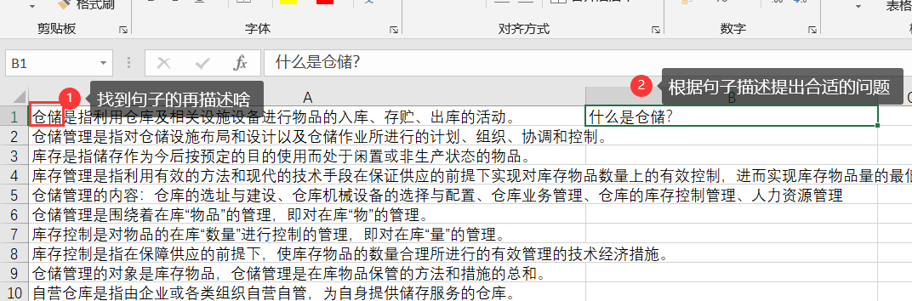

不限于此种句式，比如第一条数据完全可以写成：仓储是什么？仓储的定义是什么？等等

范围【1-600】

1. **[重要]**以下字符不能出现！
2. “,”不可以使用英文逗号。
3. “ ”不可以使用空格。